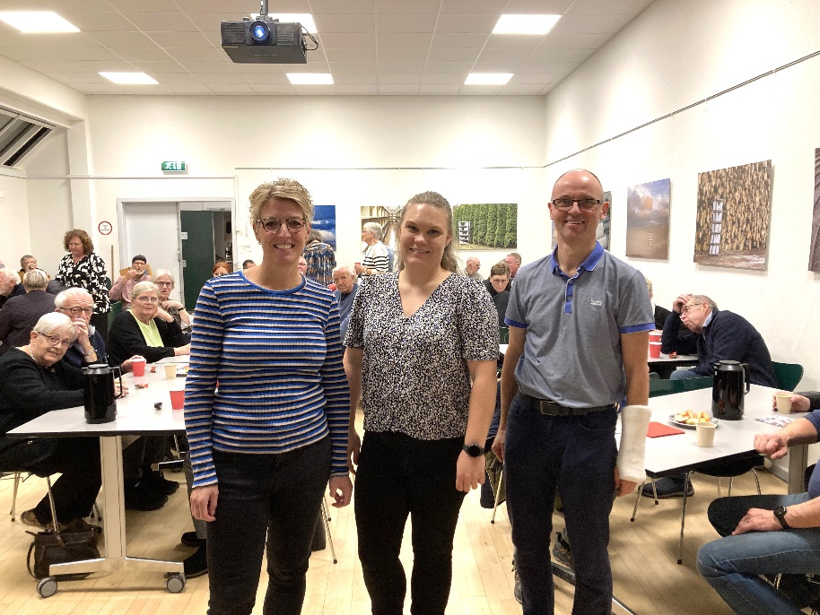
Overlæge Søren Vraa og hjertesygeplejerskerne Rikke Andersen og Minna Hvass Kristensen fortalte om hjertesvigt.
Mange ville høre
om hjertesvigt
Interessen for at høre om hjertesvigt var stor, da Mariagerfjord Hjerteforening afviklede hjertecafe i Hobro.
Salen på Hobro Bibliotek var nemlig fyldt, da foreningens formand, Lene Mark, Snæbum, bød velkommen til deltagerne og aftenens tre oplægsholdere: Overlæge og hjertespecialist ved Aalborg Universitetshospital, Søren Vraa, samt hjertesygeplejerskerne Minna Hvass Kristensen og Rikke Andersen, der begge er tilknyttet hjertesvigt-klinikken på Hobro Sygehus.
Søren Vraa fangede tilhørerne med en humoristisk og pædagogisk gennemgang af lidelsen hjertesvigt, som hvert år rammer godt 11.000 danskere. Spørgelysten blandt de fremmødte var stor både hvad angik deres egen situation og om mere generelle ting.
Efterfølgende fortalte Minna Hvass Kristensen og Rikke Andersen om deres arbejde på hjerteklinikken og gav deltagerne en række nyttige informationer om et bredt felt fra symptomer på hjertesvigt til forebyggelse af lidelsen, herunder motion og hjertevenlig kost.

